附件2

高校思政工作申报系统数据上报操作指南

2022年全国高校教师国家安全教育教学视频征集展示活动作品通过全国高校思想政治工作网（以下简称“高校思政网”，网址http://www.sizhengwang.cn/）高校思政工作申报系统上报。操作方法如下：
一、填报流程
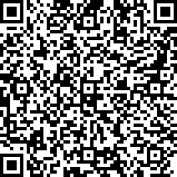
填报人员报名。扫描活动二维码，填写申请信息，等待确认短信，通常在1个工作日内发送。

平台登录。收到短信后，在高校思政网首页幻灯图片左下方点击“高校思政工作申报系统”（以下简称“系统”）图标，打开登录页面。账号为申请手机号，密码为短信里的验证码，登录后可以修改。
在线填报。高校填报人员登录系统后，在“工作区”中查看工作通知，点击通知页面下方“在线填报”按钮，根据要求分别填写申报表，请在填写过程中及时点击“保存并提交”按钮保存数据，已保存数据的表格在重新登录后可继续填写或修改。
二、注意事项
1. 为确保系统运行安全，各地各高校要指定专人负责数据上报工作，妥善保管账号和密码。高校填报人员首次登录系统后，建议立即设置安全可靠的密码。
2. 各高校要认真填写、核对数据，确保无误后上传。数据上传后不能修改。

